На правах рукописи

ПРОСКУРЯКОВА Елена Евгеньевна

МОРФОФУНКЦИОНАЛЬНОЕ СОСТОЯНИЕ СЛИЗИСТОЙ
ОБОЛОЧКИ ТОЩЕЙ И ТОЛСТОЙ КИШКИ ПРИ ОДНОКРАТНОМ ПЕРОРАЛЬНОМ ВВЕДЕНИИ ВОДНОГО РАСТВОРА
ОБЕДНЕННОГО УРАНА

03.03.04 - Клеточная биология, цитология, гистология

Автореферат
диссертации на соискание ученой степени
кандидата медицинских наук

Волгоград – 2010
Работа выполнена на кафедре гистологии ГОУ ВПО «Воронежская
государственная медицинская академия им. Н.Н. Бурденко Росздрава»
совместно с ГосНИИИ военной медицины Минобороны России (г. Москва).

Научные руководители: доктор биологических наук, профессор
Воронцова Зоя Афанасьевна

кандидат медицинских наук, доцент
Афанасьев Роман Владимирович

Официальные оппоненты: доктор медицинских наук, профессор
Должиков Александр Анатольевич

доктор медицинских наук, доцент
Диндяев Сергей Валерьевич

Ведущая организация:
ГОУ ВПО «Ярославская государственная медицинская академия Росздрава»

Защита состоится « 17 » июня 2010 г. в 10 часов на заседании
диссертационного совета Д.208.008.01 при ГОУ ВПО «Волгоградский
государственный медицинский университет»
по адресу: 400131, г. Волгоград, пл. Павших Борцов, 1.

С диссертацией можно ознакомиться в Научной библиотеке
ГОУ ВПО «Волгоградский государственный медицинский университет»
по адресу: 400131, г. Волгоград, пл. Павших Борцов, 1.

Автореферат разослан « » мая 2010 г.

Ученый секретарь
диссертационного совета,
доктор медицинских наук |  | Н.В. Григорьева
ОБЩАЯ ХАРАКТЕРИСТИКА РАБОТЫ

Актуальность исследования. Интенсивное распространение урана в объектах окружающей среды объясняется широкими возможностями его практического использования на атомных электростанциях, научно-исследовательских и других ядерных энергетических установках. Накопление техногенных веществ на предприятиях мирной индустрии чревато формированием радиационно-дестабилизированных территорий при случайном или преднамеренном разрушении данных объектов.
Обедненный уран впервые активно начал использоваться в военной промышленности США в 80-е годы при производстве снарядов. В настоящее время стратегические ядерные силы поддерживаются в состоянии полной боевой готовности для возможного их применения уже на ранней стадии вооруженного конфликта (Гребенюк А.Н., Бояринцев В.В., Сидоров Д.А., 2009). В процессе взрыва часть урана подвергается окислению с образованием окта- и диоксида, которые являются стойкими техногенными загрязнителями окружающей среды. Основным источником поступления урана в организм человека является вода. Литературные данные об эффектах урана разноречивы: согласно одним авторам, он обладает политропным эффектом, другие указывают на его токсичность (Гастева Г.Н., Бадьин В.И., Молоканов А.А., 2001; Воробьев С.В., Пелешок С.А., Ивануса С.Я., 2003; Белоус Д.А. 2004; Кулиева Г.А., 2004; Грачев Н.Н., 2005; Логановский К.Н., Нечаев С.Ю., Перчук И.В., 2008). Многочисленные экспериментальные исследования, проведенные за последние полвека, в большей степени были посвящены изучению ранних морфологических изменений органов выделительной системы. Вопрос о воздействии урана на органы пищеварительной системы остается открытым. Слизистая оболочка тощей и толстой кишки является непосредственной мишенью в условиях перорального применения обедненного урана в водном растворе и может быть тестом для выявления аллобиотических или донозологических состояний, определяющих прогноз течения болезни и возникновение некоторых последствий, исход которых важен для выяснения этапной степени поражаемости и восстановительного периода, а также в целях разработки и принятия своевременных мер защиты.
Цель исследования
Установить и обобщить закономерности, определяющие морфофункциональное состояние слизистой оболочки тощей и толстой кишки с позиций компартментно-кластерного анализа в условиях однократного воздействия водного раствора обедненного урана в эксперименте.
Задачи исследования
- Провести кластерный анализ для компартменизации показателей морфологических эквивалентов функционального состояния слизистой оболочки тощей и толстой кишки в хронодинамике последствий однократного воздействия обедненного урана.
- Выявить покластерную динамику гистоэнзимологических показателей слизистой оболочки тощей и толстой кишки, обеспечивающих процессы клеточного метаболизма во временном диапазоне отдаленности сроков после однократного применения обедненного урана.
- Охарактеризовать морфофункциональное состояние бокаловидных клеток на фоне процессов обновления системы эпителиальной выстилки тощей и толстой кишки по качественной, количественной и топографической оценке с позиций диагностической значимости во временной динамике отдаленности сроков после однократного перорального воздействия обедненного урана.
- Рассмотреть динамику морфофункциональных типов популяции тучных клеток слизистой оболочки тощей и толстой кишки и определить характер реализации эффектов обедненного урана в эксперименте.
Научная новизна исследования. Впервые дана оценка морфофункционального состояния слизистой оболочки тощей и толстой кишки в условиях отдаленных последствий воздействия обедненного урана с использованием кластерного анализа, позволяющего классифицировать морфометрические показатели для выявления особенностей реагирования.
Впервые была выявлена транслокация сульфомуцинов, обнаруженных в бокаловидных клетках эпителия тощей кишки после однократного воздействия обедненного урана, свидетельствующая о гистохимической предпосылке возникновения толстокишечной метаплазии, предопределяющей диагностику состояния.
Была выявлена успешная реабилитационная реализация эффектов обедненного урана по некоторым морфологическим эквивалентам функционального состояния слизистой оболочки толстой кишки у большинства животных с принадлежностью первому кластеру.
Научно-практическая значимость работы. Представленные результативные показатели выбранных морфологических критериев характеризуют комплексный подход исследования, который устанавил закономерности радиотоксического эффекта обедненного урана на слизистую оболочку тощей и толстой кишки крыс в реализации научной проблемы.
Полученные данные расширили и систематизировали представления о влиянии обедненного урана в условиях отдаленных последствий и определили необходимость поиска в разработке профилактических мероприятий, снижающих или устраняющих риск поражения.
Внедрение результатов исследования. Выявленные морфофункциональные особенности слизистой оболочки тощей и толстой кишки в условиях отдаленных последствий однократного перорального применения обедненного урана внедрены в проект «Методика оценки радиоактивного загрязнения и меры профилактики персонала при выполнении работ на территориях, загрязненных обедненным ураном». Полученные в исследовании данные внедрены в элективный курс лекций по гистологии, в учебный процесс кафедр мобилизационной подготовки здравоохранения и медицины катастроф; общей гигиены и пособие «Морфофункциональные основы радиобиологии» для студентов медицинских вузов всех факультетов с целью расширения научной информации о влиянии техногенных факторов на организм. Выявленные гистохимические предпосылки толстокишечной метаплазии внедрены в отделение эндоскопии ФГУ 427 «ВГ МВО» МО РФ.
Основные положения диссертации, выносимые на защиту
- Обедненный уран в водном растворе после однократного перорального применения с пролонгированностью сроков наблюдения вызывает гетерогенность изменений морфологических критериев, определяющих функциональное состояние слизистой оболочки тощей и толстой кишки с распределением их количественных показателей на три кластера.
- Результаты гистоэнзимологических исследований при кластеризации показателей констатируют разнонаправленную зависимость процессов, обеспечивающих клеточный метаболизм эпителия слизистой оболочки тощей и толстой кишки от воздействия обедненного урана в динамике отдаленности сроков после его применения.
- Неизменное число бокаловидных клеток эпителия слизистой оболочки тощей и толстой кишки подтверждает стабильность процессов их обновления, а динамичность числа митотических клеток и морфофункциональных типов тучных клеток, с учетом достоверности корреляционных показателей, отражает модифицирующий характер воздействия обедненного урана на энтероциты.
- Морфофункциональные изменения в слизистой оболочке тощей и толстой кишки спустя месяц после однократного применения обедненного урана доказывают способность его кумуляции и, следовательно, продолжительный радиотоксический эффект.
Апробация результатов исследования. Основные результаты исследования доложены на XVII Международной конференции «Новые информационные технологии в медицине, биологии, фармакологии и экологии» (Украина, 2009 г.); Международной научно-практической конференции «Развитие производственной и экологической безопасности в XXI веке. Проблемы и решения» (Санкт-Петербург – Владикавказ, 2009 г.); научной конференции «Актуальные вопросы теоретической, экспериментальной и клинической морфологии» (Иваново, 2009 г.); V съезде радиобиологического общества Украины (Ужгород, 2009 г.); отчетной конференции в ГосНИИИ военной медицины Минобороны России «Радиационные факторы и защита» (Москва, 2009 г.); X международном конгрессе «Здоровье и образование в XXI веке» «Инновационные технологии в биологии и медицине» (Москва, 2009 г.); научной межкафедральной конференции ГОУ ВПО ВГМА им. Н.Н. Бурденко Росздрава и НИИ отдела ГосНИИИ военной медицины Минобороны России (Воронеж, 2009 г.).
Публикации. По материалам диссертации имеется 7 научных публикаций, из них 2 в ведущих рецензируемых журналах, входящих в перечень ВАК Минобразования и науки РФ.
Структура диссертационной работы. Диссертация состоит из введения, обзора литературы, описания материалов и методов исследования, результатов собственных исследований, обсуждения результатов, выводов, списка литературных источников. Работа изложена на 135 страницах машинописного текста, содержит 34 микрофотографии, 17 таблиц, 20 рисунков. Список литературы включает 283 источников, из них 188 отечественных и 95 зарубежных. Все материалы, представленные в диссертации, обработаны и проанализированы лично автором.

Материал и методы исследования
Экспериментальная модель представлена белыми половозрелыми беспородными крысами-самцами с начальным возрастом 4 месяца. В соответствии с планом эксперимента, животные были разделены на шесть групп: экспериментальные группы с временными параметрами 1; 3 и 6 мес после однократного перорального поступления водного раствора смешанного оксида обедненного урана (U₃O₈+UO₂) в дозе 0,1 мг на 100 г массы животного, которым соответствовали три возрастные группы контроля 5; 7 и 10 мес (табл. 1).

Таблица 1.
Модель эксперимента
сроки взятия материала (мес) | количество животных в группах
сроки взятия материала (мес) | контрольные | экспериментальные
1 | 10 | 50
3 | 10 | 50
6 | 10 | 50
всего | 30 | 150
Итого животных: 180
Итого исследованных органов: 360
Итого исследованных препаратов: 216*/1080**
* – изученных с помощью гистохимических методик
** – изученных с помощью гистологических методик

Эвтаназию экспериментальных и контрольных животных осуществляли декапитацией спустя 1, 3 и 6 месяцев. Протокол эксперимента в разделах выбора, содержания и выведения животных из опыта был составлен в соответствии с принципами биоэтики и правилами лабораторной практики, которые представлены в «Руководстве по содержанию и использованию лабораторных животных» (1996) и приказе МЗ РФ № 266 от 19.06.2003 г «Правила клинической практики в Российской Федерации», а также с соблюдением правил гуманного обращения с животными (Report of the AVMA Panel on Euthanasia JAVMA, 2001).
Для исследования извлекали участки тощей и толстой кишки размерами 1,3-1,5 см. Часть фрагментов замораживали с формированием блоков таким образом, чтобы на одном предметном стекле был контрольный и экспериментальный материал, и заливали в Kilik. Изготавливали криостатные срезы для проведения гистохимических реакций фосфомоноэстераз, дегидрогеназ и выявления их динамики по оптической плотности распределения ферментов, определяющих функциональность эпителиального пласта. Щелочная фосфатаза (ЩФ) – для определения состояния проницаемости мембран, глюкоза 6-фосфатдегидрогеназа (Г6-ФДГ) – для определения окислительного повреждения мембран, сукцинатдегидрогеназа (СДГ) и лактатдегидрогеназа (ЛДГ) для выявления активности ферментов аэробного и анаэробного процессов в цикле Кребса.
Другие фрагменты тощей и толстой кишки для гистологического исследования фиксировали в растворе Беккера с последующей стандартной гистологической проводкой и заливкой в гомогенизированную парафиновую среду Histomix TM. Парафиновые блоки соответственно маркировали и изготавливали микротомные срезы толщиной 6 мкм. При окраске гематоксилином-эозином подсчитывали число митотических клеток (ЧМК) в эпителии 20 продольно срезанных крипт тощей и толстой кишки (×1000) для выявления динамики процессов обновления. При элективной окраске по М.Г. Шубичу с докраской гематоксилином, на этом же участке, в строме слизистой оболочки, вблизи базальной мембраны эпителия подсчитывали тучные клетки (ТК), определяя их общее число и соотношение морфофункциональных типов. Их перераспределение является важной характеристикой в оценке чувствительности к воздействующим факторам и участия в регуляции местного гомеостаза (Быков В.Л., 1999; Воронцова З.А., 2004; Лукашин Б.П., 2007). При окраске основным коричневым определяли динамику числа бокаловидных клеток (БК) и оптическую плотность насыщенности их сульфомуцинами, локализованных диффузно или вакуолизированно (х400), исключая донный отдел крипт с преимущественным расположением малодифференцированных клеток (Шубникова Е.А., 1996; Аруин Л.И., Капуллер Л.Л., Исаков В.А., 1998; Григорьев А.В., 2004; Румянцев В.Г., 2007; Могильная В.Л., 2007).
Качественную и количественную характеристику микрообъектов органов проводили от каждого животного с использованием бинокулярного микроскопа OPTIKA Serie DM-15&20, снабженного цифровой видеокамерой при использовании программы Image J. Объем материала, необходимого для исследования, определен методом аккумулированных средних. Полученные данные статистически обрабатывали с использованием методов вариационной статистики и корреляционного анализа (Медик В.А., 2000; Кибзун А.И., Горяинова Е.Р., Наумов А.В., 2002; Зайцев В.М., Лифляндский В.Г., Маринкин В.И., 2003; Сергиенко В.И., Бондарева И.Б., 2006; Герасимов А.Н., 2007; Гринхальх Т., 2008). С целью выявления особенностей реагирования, позволяющих сделать корректную оценку проведенных исследований, использован дополнительный статистический метод – кластерный анализ по иерархическому алгоритму, что позволило получить три кластера на всем этапе экспериментального исследования. Для интерпретации компартментных характеристик был использован итеративный алгоритм среднесвязывающих (Кулаичев А.П., 2006; Герасимов А.Н., 2007). Результаты статистических и математических исследований представлены в таблицах и рисунках.

Результаты собственных исследований
и их обсуждение

В экспериментальных группах было использовано большое количество животных с достаточным представительством морфологических критериев, чтобы исключить причину случайных явлений. Показатели средних значений кластеров определили степень их близости с контролем и между собой, а также количественное распределение животных по морфоэнзимологическим критериям внутри кластера (табл. 2).
А
Таким образом, кластерный анализ выявил неоднородное распределение животных внутри кластеров по морфоэнзимологическим критериям, констатирующее несогласованность процессов функционирования и одновременно определил некоторое стремление к единообразию в зависимости от сроков наблюдения в эксперименте.

Таблица 2
Количественное распределение животных в кластерах (тощая кишка)
кластеры | месяцы | критерии
кластеры | месяцы | ЩФ | Г6-ФДГ | СДГ | ЛДГ | ЧМК | ОЧТК
I | 1 | 26 | 24 | 20 | 19 | 35 | 35
I | 3 | 31 | 24 | 18 | 32 | 25 | 22
I | 6 | 27 | 26 | 28 | 31 | 29 | 32
II | 1 | 20 | 21 | 18 | 17 | 9 | 9
II | 3 | 18 | 21 | 17 | 16 | 16 | 16
II | 6 | 18 | 21 | 19 | 16 | 15 | 15
III | 1 | 4 | 5 | 12 | 14 | 6 | 6
III | 3 | 1 | 5 | 15 | 2 | 9 | 12
III | 6 | 5 | 3 | 3 | 3 | 6 | 3

Таблица 3.
Количественное распределение животных в кластерах (толстая кишка)
кластер | месяцы | критерии
кластер | месяцы | ЩФ | Г6-ФДГ | СДГ | ЛДГ | ЧМК | ОЧТК
I | 1 | 35 | 28 | 23 | 23 | 29 | 25
I | 3 | 41 | 30 | 25 | 27 | 25 | 22
I | 6 | 37 | 31 | 31 | 31 | 35 | 22
II | 1 | 11 | 21 | 19 | 21 | 12 | 19
II | 3 | 6 | 12 | 24 | 20 | 19 | 16
II | 6 | 8 | 14 | 11 | 14 | 12 | 16
III | 1 | 4 | 1 | 8 | 6 | 9 | 6
III | 3 | 3 | 8 | 1 | 3 | 6 | 12
III | 6 | 5 | 5 | 8 | 5 | 3 | 12

1. Характеристика гистоэнзимологических показателей слизистой оболочки тощей и толстой кишки
У контрольных животных с возрастом выявлены незначительные изменения гистоэнзимологических показателей в эпителии слизистой оболочки тощей кишки с тенденцией к снижению активности. В эксперименте был значительный разброс средних значений в кластерах. Показатели активности ЩФ (рис. 1) щеточной каемки энтероцитов в кластере I снижались спустя 6 мес от начала эксперимента с предшествующим возрастанием спустя 1 и 3 мес. В кластерах II и III наблюдалось повышение активности ЩФ по всем срокам эксперимента относительно контроля. Значения показателей Г6-ФДГ были выше контрольных спустя 1 и 6 мес в кластере I и ниже – спустя 3 мес; в кластере II – выше через 1 и 3 мес, а спустя 6 мес – наравне с контрольными; в кластере III через 1 и 3 мес – ниже, а к 6 мес – выше (рис.2).
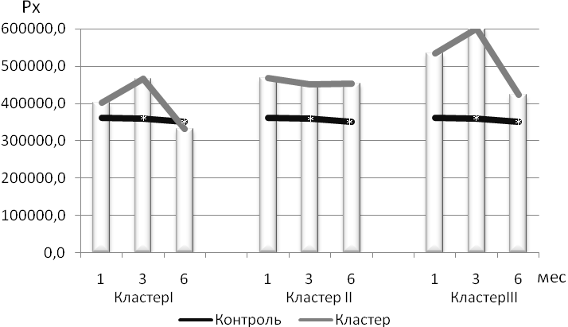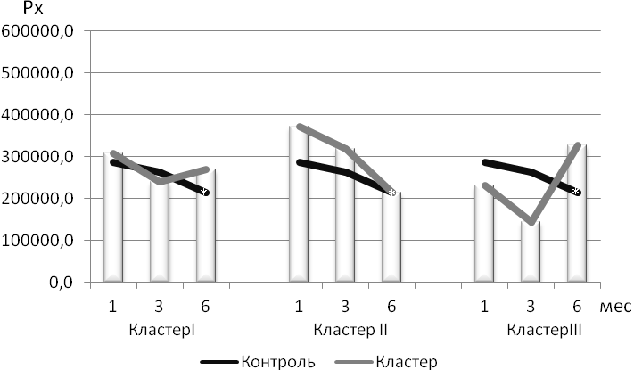
Рис. 1. ЩФ энтероцитов Рис. 2. Г6-ФДГ энтероцитов
Условные обозначения: * – р<0,05 в контроле.
Эффекты СДГ и ЛДГ констатировали реверсивную направленность аэробных и анаэробных реакций с изменением их активности во всех кластерах и дисгормонией взаимности по всем временным показателям (рис. 3, рис. 4).
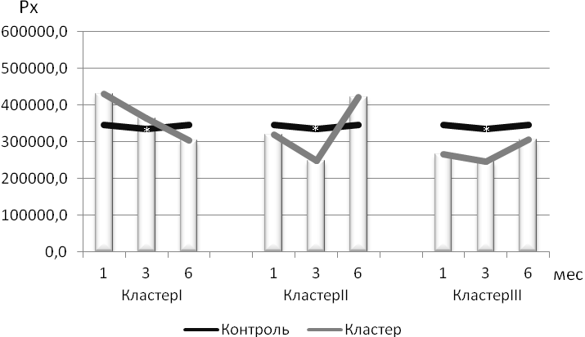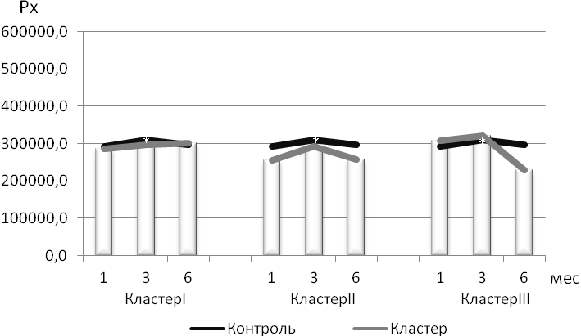
Рис. 3. СДГ энтероцитов Рис. 4. ЛДГ энтероцитов
Условные обозначения: * – р<0,05 в контроле.
Таким образом, покластерная характеристика гистоэнзимологических показателей слизистой оболочки тощей кишки выявила разнонаправленность реакции и их динамику в прологированности сроков после однократного перорального применения обедненного урана.
В толстой кишке контрольных животных наблюдалось возрастное снижение активности ЩФ и Г6-ФДГ. Гистохимические эквиваленты аэробных и анаэробных процессов, СДГ и ЛДГ, изменялись реверсивно, подчеркивая логику взаимодействия. Показатели ЩФ стенки капиллярного русла в кластере I были снижены относительно контроля спустя 1 и 3 мес, а к завершению эксперимента – нормализовались. В кластере II активность ЩФ повышалась спустя 1 и 3 мес, а в кластере III – спустя месяц; к 6 мес снижалась в обоих кластерах (рис. 5). Г6-ФДГ на протяжении всего эксперимента сохраняла динамику возрастного контроля в кластере I. Кластер II показал возрастание ее показатей спустя 1 и 6 мес и снижение спустя 3 мес. В кластере III показатели активности Г6-ФДГ возрастали спустя 1 и 3 мес и снижались к 6 мес (рис. 6).
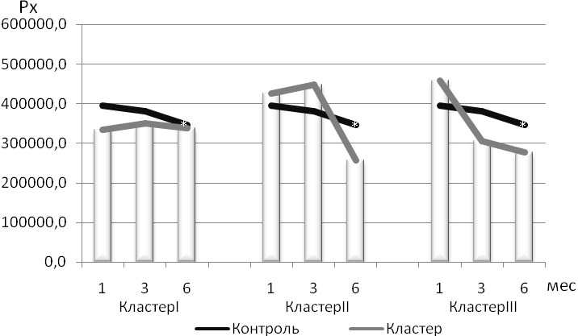 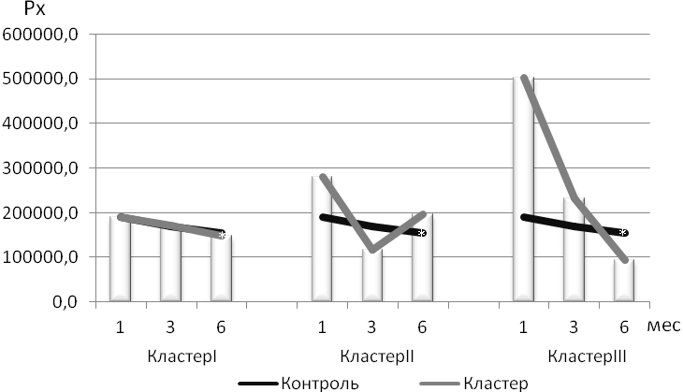 Рис. 5. ЩФ эндотелиоцитов стромы Рис. 6. Г6-ФДГ колоноцитов
Условные обозначения: * – р<0,05 в контроле.

Эффекты СДГ и ЛДГ констатировали логическую противоположную направленность аэробных и анаэробных реакций в кластере I и дисгормонию взаимофункционирования в кластерах II и III по всем временным показателям с изменением активности (рис. 7, рис. 8).
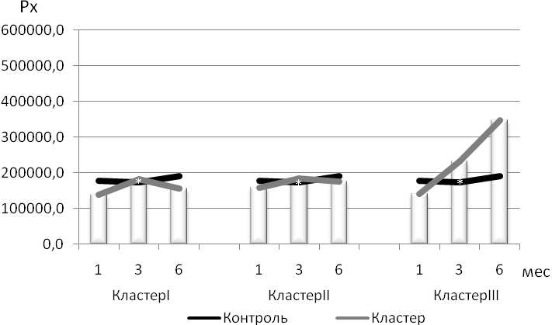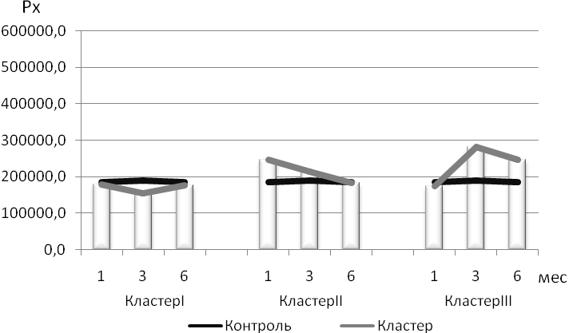
Рис. 7. СДГ колоноцитов Рис. 8. ЛДГ колоноцитов
Условные обозначения: * – р<0,05 в контроле.
Таким образом, эффекты обедненного урана были разнонаправленными и в некоторых случаях обратимыми, однако в энтероцитах, а также в колоноцитах не было согласованности между ферментами. Тем не менее, необходимо отметить, что большинство животных, имеющих принадлежность кластеру I, были близки к состоянию гомеостаза в завершающем сроке наблюдения по гистоэнзимологическим показателям слизистой оболочки толстой кишки. Восстановление внутриклеточного равновесия и нормализация процессов проницаемости изученных критериев слизистой оболочки толстой кишки предполагают включение защитно-приспособительных механизмов.

2. Морфофункциональное состояние бокаловидных клеток слизистой оболочки тощей и толстой кишки
Проведенный анализ состояния бокаловидных клеток тощей и толстой кишки выявил качественные различия и динамику светооптической плотности составляющей их секрета, эквивалентной насыщенности сульфомуцинами. Бокаловидные клетки эпителия тощей кишки контрольных животных не содержали сульфомуцинов, а для толстой кишки их наличие характерно. У контрольных животных в толстой кишке насыщенность БК сульфомуцинами была достаточно выражена и представлялась умеренной вакуолизацией. В динамике эксперимента возрастала их насыщенность на фоне неизменного числа БК. Необходимо отметить, что в эпителии крипт тощей кишки экспериментальных животных обнаруживались немногочисленные бокаловидные клетки, содержащие сульфомуцины в виде тонкого канта по базальному полюсу или со слабой насыщенностью секрета.
Таким образом, светооптическая плотность, определяющая насыщенность бокаловидных клеток эпителия толстой кишки сульфомуцинами, имела прямую зависимость от срока наблюдения после однократного воздействия обедненного урана при постоянстве клеточной популяции, а их наличие в тощей кишке может предполагать возникновение гистохимической предпосылки к развитию толстокишечной метаплазии.

3. Динамика числа митотических клеток крипт слизистой оболочки тощей и толстой кишки
Возрастная динамика ЧМК имела тенденцию к снижению в эпителии крипт тощей кишки контрольных животных. Незначительное их снижение спустя месяц наблюдалось в кластере I и сменялось их повышением в последующие сроки наблюдения. В кластере II ЧМК возрастало спустя 1 мес, снижалось через 3 мес и приближалось к контрольным показателям к концу эксперимента. В кластере III спустя 1 и 6 мес, в равном соотношении, ЧМК снижалось и повышалось соответственно, а через 3 мес оставалось на уровне контрольных значений (рис. 9А).
Возрастная динамика ЧМК в эпителии крипт толстой кишки контрольных животных характеризовалась их повышением с отдаленностью наблюдения. Стабильность ЧМК крипт толстой кишки отмечалась в кластере I независимо от сроков наблюдения. В кластере II ЧМК имело обратную зависимость от возраста, а в кластере III – снижалось спустя 1 мес и незначительно повышалось в последующие сроки, повторяя динамику контроля (рис. 9Б).
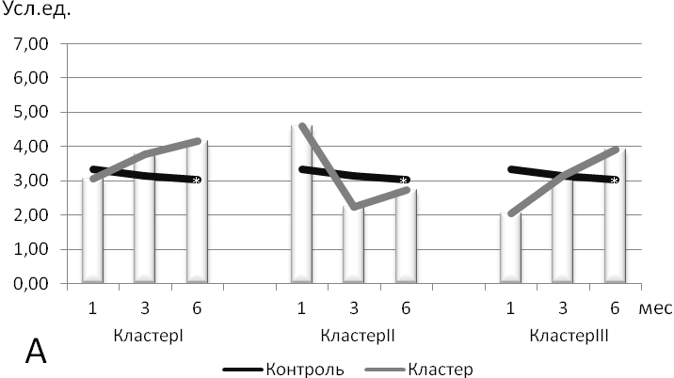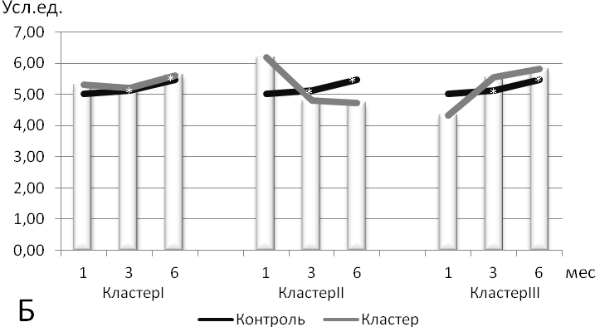
Рис. 9. Динамика числа митотических клеток. А – в тощей кишке; Б - в толстой кишке
Условные обозначения: * – р<0,05 в контроле.

Таким образом, у большинства животных ЧМК в эпителии крипт тощей кишки зависело от сроков наблюдения с переменной динамикой, а в толстой кишке скорость обновления совпадала с контролем у большинства животных.

4. Динамика тучных клеток стромы слизистой оболочки тощей и толстой кишки
В возрастной динамике контроля наблюдалась тенденция к снижению общего числа тучных клеток (ОЧТК) межкриптальной стромы слизистой оболочки тощей кишки. В эксперименте ОЧТК возрастало по всем срокам в кластере I. В кластере II спустя 3 мес наблюдался всплеск численности ТК, а через 1 и 6 мес показатели оставались на уровне контрольных значений. Резкое снижение ОЧТК в кластере III через 1 мес сменялось резким подъемом к 6 мес (рис. 10А).
В строме слизистой оболочки толстой кишки контрольных животных наблюдалось повышение ОЧТК пропорционально возрасту (рис. 10Б). ОЧТК собственной пластинки слизистой оболочки толстой кишки повышалось в кластере I спустя месяц, а через 3 и 6 мес показатели не отличались от контрольных. В кластере II– снижалось через 1 мес и повышалось спустя 3 и 6 мес. В кластере III ОЧТК возрастало спустя 1 и 3 мес и снижалось к последнему сроку эксперимента (рис. 10Б).
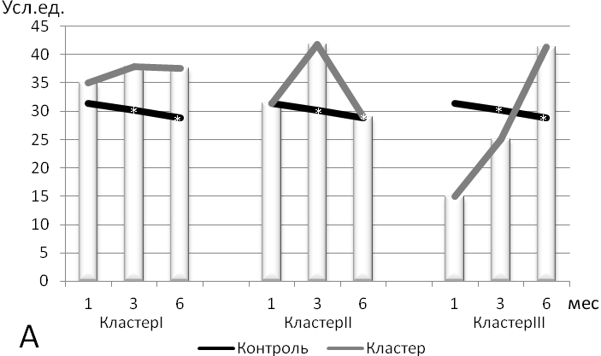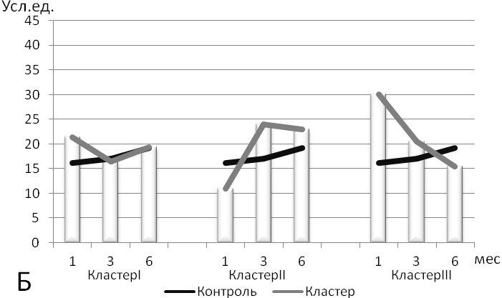
Рис. 10. Динамика общего числа тучных клеток. А – в тощей кишке; Б – в толстой кишке.
Условные обозначения: * – р<0,05 в контроле.

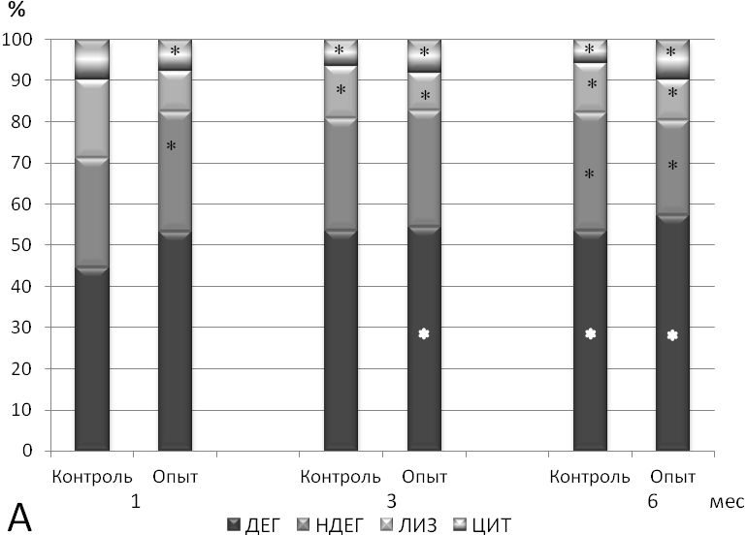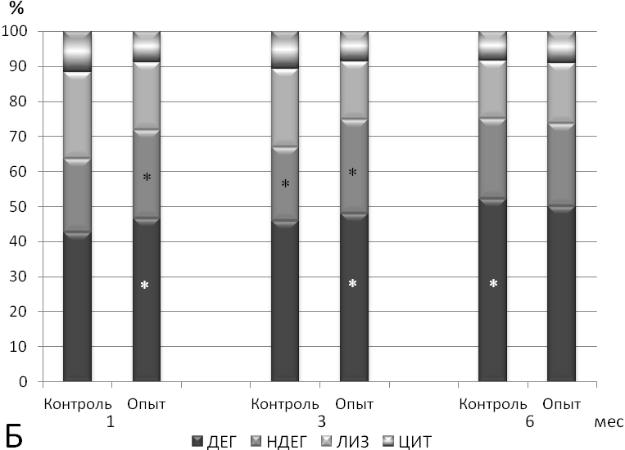
Рис. 11. Соотношение морфофункциональных типов тучных клеток в слизистой оболочке тощей (А) и толстой (Б) кишки.
Условные обозначения: * – р<0,05 в контроле; ДЕГ – дегранулированные; НДЕГ – недегранулированные; ЛИЗ – лизированные; ЦИТ – цитопласты.

Таким образом, тучные клетки являются чувствительным показателем к воздействию ОУ, и их общее число во все сроки эксперимента сохраняло повышенный уровень, лишь незначительный процент определил норму или снижение клеточной популяции. Избирательная чувствительность ТК в различные временные сроки отдаленности позволила предположить их участие в модификации биоэффектов ОУ по отношению к морфофункциональным особенностям слизистой оболочки тощей и толстой кишки, как за счет изменения ОЧТК, так и их морфофункциональных типов (рис. 11) и интенсивности высвобождения биологически активных веществ.

Результаты корреляционного анализа показали сильную достоверную зависимость взаимодействия изучаемых митотических клеток эпителиального пласта крипт и стромы слизистой оболочки тощей кишки к завершению эксперимента при r>0,78* и значимости на уровне р<0,01 (рис. 12А). В толстой кишке были обнаружены связи слабой и средней силы (r<0,78), в том числе отрицательные, причем некоторые их них имели значимость р>0,05 (рис. 12Б).
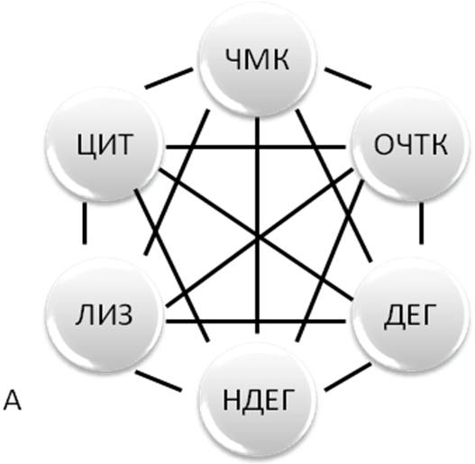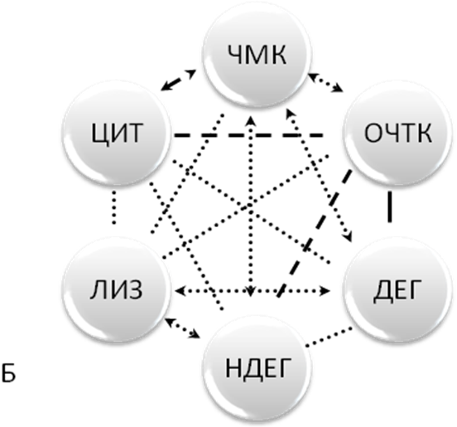
Рис. 12. Модель корреляции морфологических критериев слизистой оболочки тощей (А) и толстой (Б) кишки (6 мес).
Условные обозначения: ЧМК – число митотических клеток; ОЧТК – общее число тучных клеток; ДЕГ – дегранулированные; НДЕГ – недегранулированные; ЛИЗ – лизированные; ЦИТ - цитопласты.
 |  | значение коэффициента корреляции
прямая  корреляция |  | r < 0,5 |  | обратная  корреляция
прямая  корреляция |  | r = 0,5 – 0,75 |  | обратная  корреляция
 |  | r > 0,75

Таким образом, установленная величина сильной прямой достоверной корреляционной связи между различными критериями в тощей кишке служит показателем ее поражения. В толстой кишке, также как в контроле, обнаруживалась слабая зависимость между критерями, и для процесса восстановления это является успешным исходом.
Анализ полученных результатов показал, что вполне оправданным является использование качественных и количественных характеристик на основе морфологической статистики, подчеркивающей качество явлений и их сущность при инкорпорации обедненного урана. Чтобы исключить причину случайных явлений, было использовано большое количество животных в группах с представительством морфологических критериев. Количественная компартменизация свидетельствовала о динамической кластеризации морфологических критериев и о превышающей толерантность инкорпорированной дозе обедненного урана с разной выраженностью чувствительности в связи с его кумулятивным радиотоксическим эффектом.
При рассмотрении клинической картины ранних поражений тонкой кишки радионуклидами (Валенкевич Л.Н., Яхонтова О.И., 2001), симптоматика появлялась в первые три месяца после воздействия, а результаты данных морфологических показателей в исследуемой работе также констатировали нарушения уже спустя месяц, и это определяет значимость морфологической диагностики. Поздние клинические нарушения спустя 6 и 12 мес отмечались появлением большого количества слизи с частицами плохо переваренной пищи, что сопоставимо с морфологической картиной, возникающей спустя 6 мес после инкорпорации обедненного урана повышением насыщенности бокаловидных клеток сульфомуцинами в толстой кишке и компенсаторной транслокацией их в БК тощей кишки, объясняющей недостаточность, интолерантность субстрата ее клеток. Видимо, напрашивается предположение о возникновении гистохимической толстокишечной метаплазии.
В научных представлениях отмечается повышение частоты онкологических заболеваний желудочно-кишечного тракта у рабочих промышленных урановых предприятий в отдаленный период после воздействия соединений урана (Шпагина Л.А., Паначева Л.А., Потапенко А.Т., 2005). Злокачественные образования были выявлены у работников при длительном профессиональном контакте с соединениями урана на предприятии по его получению и переработке (Сумина М.В., Азизова Т.В., Пестерникова В.С., 2005). Высокий уровень заболеваемости пищеварительной системы с развитием воспалительных и морфо-дегенеративных изменений в слизистой оболочке кишечника отмечался при воздействии урановой руды, содержащей растворимые соединения урана на организм работников уранодобывающей промышленности (Махамбетов К.О., Дусмагамбетов М.У., Утеубаева Г.Ж., 2009). При инкорпорации обедненного урана в данной дозе не отмечалось эрозивных повреждений слизистой оболочки, как описывалось в работах клиницистов (Валенкевич Л.Н., Яхонтова О.И., 2001), поэтому регенераторные процессы в представленном исследовании не отличались значительной динамичностью митотических клеток в эпителии крипт слизистой оболочки тощей и толстой кишки, несмотря на высокую радиочувствительность обновляющейся клеточной популяции. Снижение ферментативной активности, видимо, компенсировалось повышением регенераторных возможностей и наоборот.
Таким образом, защитная функция слизистой оболочки кишечника в эксперименте проявлялась во взаимодействии морфоэнзимологических критериев, включая местные регуляторные процессы с перераспределением морфофункциональных типов тучных клеток, а также изменением их общего числа в зависимости от сроков наблюдения, доказывая радиопротективный характер активизацией дегрануляции с высвобождением гепарина, который может изменять метаболизм клеток, митотическую активность, контактируя с мембранами и межклеточным веществом, определяющим естественную радиорезистентность. В монографии Лукашина Б.П., 2007 отмечалось лечебное действие гепарина в патогенезе лучевых поражений с изменением процессов проницаемости и применение его в качестве средства для раннего лечения острых радиационных поражений. Системный подход с позиций выявления морфофункциональных особенностей клеточных популяций и квантификацией исследуемых процессов позволил обобщить эффекты инкорпорированного обедненного урана на слизистую оболочку тощей и толстой кишки, определив исход отдаленных последствий.

ВЫВОДЫ
1. Кластерный анализ показал гетерогенность чувствительности морфоэнзимологических критериев слизистой оболочки тощей и толстой кишки с распределением на три компартмента по количественно-иерархической принадлежности показателей во все сроки наблюдения после однократного перорального применения обедненного урана.
2. Динамичность результатов гистоэнзимологических реакций слизистой оболочки по показателю среднего значения в кластерах, определяющего различную степень взаимной близости кластеров с контролем и между собой, не показала признаков их сближения в тощей кишке и обнаружила тенденцию в толстой: ЩФ спустя 6 мес в кластере I, ЛДГ через 1 мес в кластере I и спустя 6 мес в кластерах I и II, Г6-ФДГ во все сроки наблюдения в кластере I.
3. Количественная оценка бокаловидных клеток показала их постоянство в условиях эксперимента, а изменение числа митотических клеток отражало модифицирующий характер в обновлении энтероцитов и колоноцитов. Повышенная насыщенность бокаловидных клеток слизистой оболочки толстой кишки сульфомуцинами определяет их защитный характер, а признаки появления их в бокаловидных клетках тощей кишки предполагают гистохимическую предпосылку к развитию толстокишечной метаплазии.
4. Вариабельность морфофункциональных типов популяции тучных клеток соединительнотканной стромы слизистой оболочки тощей и толстой кишки проявилась увеличением числа дегранулированных форм, отражая их протективный характер по всем срокам наблюдения в условиях однократного употребления обедненного урана.
5. Однократного перорального применения обедненного урана достаточно, чтобы выявить морфофункциональные изменения в слизистой оболочке тощей и толстой кишки независимо от продолжительности сроков экспериментального наблюдения и констатировать кумулятивный характер его радиотоксического действия.

ПРАКТИЧЕСКИЕ РЕКОМЕНДАЦИИ
1. Полученные данные могут быть рекомендованы для разработки системы мероприятий по обеспечению безопасности личного состава войск при ликвидации последствий уранового загрязнения в экстремальных ситуациях.
2. Результаты научно-исследовательской работы могут использоваться при разработке санитарно-эпидемиологических правил и нормативов по защите населения, находящегося на дестабилизированных территориях, от радиотоксического поражения обедненным ураном.
3. Выявленные биоэффекты обедненного урана и представленные подходы их изучения могут быть рекомендованы при проведении морфологических, цитологических, гистохимических и других исследований с позиций диагностической значимости.

СПИСОК РАБОТ, ОПУБЛИКОВАННЫХ ПО ТЕМЕ ДИССЕРТАЦИИ
1. Гистохимические исследования эффектов обедненного урана на некоторые органы крыс в аспекте причинных поведенческих реакций / З.А. Воронцова, Р.В. Афанасьев, Д.Ю. Бугримов, Е.Е. Проскурякова, Д.С. Степанов, Г.М. Набродов, Д.В. Герасимов, А.Н. Мальцев // Вестник новых медицинских технологий. – Тула: ГУИПП Тульский полиграфист, 2009. – Т. 16, №1. – С. 244-246.
2. Воронцова З.А. Кластерный анализ состояния слизистой оболочки тощей и толстой кишки по гистоэнзимологическим показателям в ответ на инкорпорацию обедненного урана / З.А. Воронцова, Е.Е. Проскурякова // Вестник новых медицинских технологий. – Тула: ГУИПП Тульский полиграфист, 2009. – Т. 16, №4. – С.152-153.
3. Проскурякова Е.Е. Гистоэнзимологическая оценка состояния микроциркуляторного русла толстого кишечника после однократного перорального воздействия обедненного урана в динамике отдаленности сроков / Е.Е. Проскурякова, З.А. Воронцова, Р.В. Афанасьев // Вестник МАНЭБ. Развитие производственной и экологической безопасности в XXI веке : проблемы и решения : материалы Международной научно-практической конференции. – СПб; Владикавказ, 2009. – Т. 14, №5. – С. 260-261.
4. Воздействие обедненного урана на активность фосфатаз критических органов в эксперименте / З.А. Воронцова, Е.Е. Проскурякова, Р.В. Афанасьев, Д.С. Степанов // Матерiали V з’ïзду радiобiологiчного товариства Украïни. – Ужгород, 2009. – С. 38-39.
5. Воронцова З.А. Исследование фосфатазной активности органов пищеварительной системы при воздействии обедненного урана в аспекте причинных поведенческих реакций / З.А. Воронцова, Е.Е. Проскурякова, Г.М. Набродов // Актуальные вопросы теоретической, экспериментальной и клинической морфологии : материалы научной конференции, посвященной 65-летию ивановской школы лимфологов. – Иваново, 2009. – С. 72-75.
6. Воронцова З.А. Биотропное воздействие обедненного урана на органы пищеварительной системы / З.А. Воронцова, Е.Е. Проскурякова, Г.М. Набродов // Инновационные технологии в биологии и медицине : материалы 10 международного конгресса Здоровье и образование в XXI веке.– М., 2009. – С. 432-434.
7. Воронцова З.А. Динамика морфологических критериев слизистой оболочки интестинальной системы после инкорпорации обедненного урана / З.А. Воронцова, Е.Е. Проскурякова // Современные аспекты патоморфологической диагностики, клиники и лечения рака молочной железы. Вопросы организации патологоанатомической службы : материалы научно-практической конференции ЦФО с международным участием. – Воронеж, 2010. – С. 165-170.

СПИСОК СОКРАЩЕНИЙ
ЩФ – щелочная фосфатаза;
Г6-ФДГ – глюкоза 6- фосфатдегидрогеназа;
СДГ – сукцинатдегидрогеназа;
ЛДГ – лактатдегидрогеназа;
ЧМК – число митотических клеток;
БК – бокаловидная клетка;
ТК – тучная клетка;
ОЧТК – общее число тучных клеток;
ДЕГ – дегранулированные (тучные клетки);
НДЕГ – недегранулированные (тучные клетки);
ЛИЗ – лизированные (тучные клетки);
ЦИТ – цитопласты (безъядерные тучные клетки);
UO₂ – диоксид урана;
U₃O₈ – октаоксид урана

